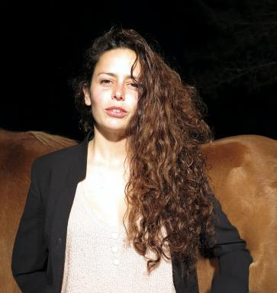 Charlene Dray

Présentation

Titulaire d’un DNSEP en Art et Scénographie, Charlène Dray poursuit ses recherches en compagnie de ses deux chevaux — comme directrice artistique de la cie Horsystemes et maître de conférence à l’université Paris 8 Vincennes — Saint-Denis, « Scènes du monde ». Également artiste-chercheure associée à Animal’s Lab (Animaux, innovations et travail vivant — UMR Innovation 0951 INRAE), sa méthodologie s’inscrit autant dans le champ de la recherche scientifique que de la création artistique pour produire une pensée en dialogue. www.charlenedray.com

Publications

Article dans une revue (7)

L'ergonomie au cœur d’un processus de création interespèces : penser la scénographie comme interface du travail animal
Charlène Dray
Travailler , 2024, 51 (1), pp.85-100. ⟨10.3917/trav.051.0085⟩
Article dans une revue
hal-04717948v1
Hippo-Opto : cirque expérimental et téléprésence vers une forme de communication interespèces
Charlène Dray
In Vivo Arts, 2023, 1 (1)
Article dans une revue
hal-04201356v1
Écrire l'histoire du cirque
Charlène Dray,Pierre Philippe-Meden
Le cirque dans l'univers, 2023, 289, pp.22-24
Article dans une revue
hal-04168434v1
De l'animal à l'artefact : penser le vivant au-delà du divertissement.
Charlène Dray
Circus Sciences, 2022, 3, pp.85-100
Article dans une revue
hal-03993418v1
La ergonomía en el centro de un proceso de creación interespecies: pensar la escenografía como interfaz del trabajo animal
Charlène Dray
Laboreal, 2022, 18 (1), pp.1-15. ⟨10.4000/laboreal.19022⟩
Article dans une revue
hal-03753382v1
Le travail des animaux au cirque : un problème d’exploitation ou de mise en scène
Charlène Dray,Jocelyne Porcher
Le cirque dans l'univers, 2020, 278, pp.24-27
Article dans une revue
hal-02957478v1
Cheval de spectacle et nouvelles technologies
Charlène Dray
Pavillon, une revue de scénographie/scénologie, 2020, Still Alive, 11
Article dans une revue
hal-03996107v1

Communication dans un congrès (1)

Biosuit pour le cheval de spectacle, éthologie et espaces numériques vers une nouvelle forme d’art équestre
Charlène Dray
Le suivi automatique du comportement animal : l’éthologie dans l’ère du « big data », ACFAS, May 2017, Montréal Québec, Canada
Communication dans un congrès
hal-03993441v1

Ouvrages (1)

L'intelligence des chevaux au travail
Jocelyne Porcher,Sophie Barreau,Vanina Deneux-Le Barh,Maria Fernanda de Torres Álvarez,Charlène Drayet al.
Quae, 120 p., 2023, 978-2-7592-3640-4
Ouvrages
hal-04217058v1

Chapitre d'ouvrage (2)

Technozoosemiotics. Think and practices of scenography with the horse for a modern aesthetic drama
Charlène Dray
Animal Performance Studies, Accademia University Press; Accademia University Press, pp.322-337, 2023, Accademia University Press, ⟨10.4000/books.aaccademia.12480⟩
Chapitre d'ouvrage
hal-03993426v1
Et si le cheval habitait de nouveaux espaces ?
Charlène Dray
L'Entretemps. La scène circulaire aujourd'hui, , 2015, 978-2-35539-194-1
Chapitre d'ouvrage
hal-03993454v1

Son (1)

Relation cirque, corps, cheval: comment outiller l'intercorporéité humain-animal dans le cirque ?
Charlène Dray
2025
Son
hal-05007933v1

